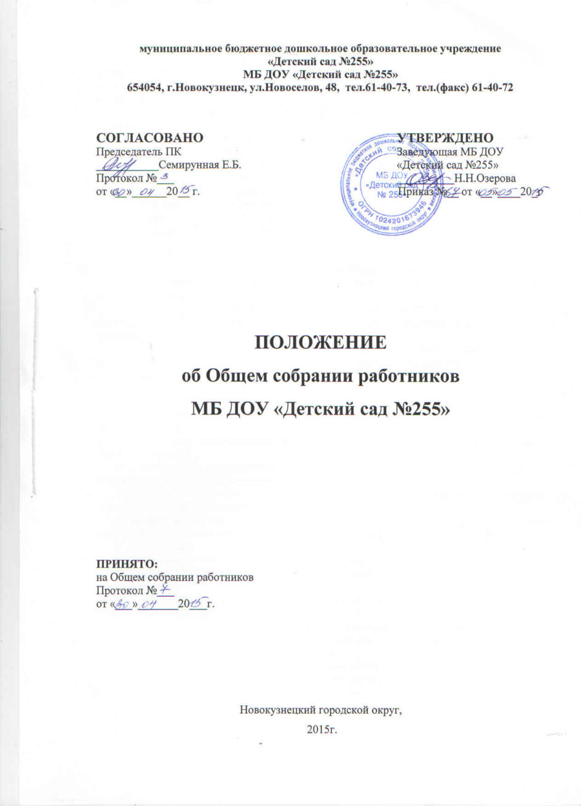

1. Общие положения
1.1. Настоящие Положение об Общем собрании работников (далее Положение) разработано муниципальным бюджетным дошкольным образовательным учреждением «Детский сад № 255» (далее — Учреждение) в соответствия с Федеральным Законом «Об образовании в Российской Федерации», Уставом Учреждения.
1.2. Общее собрание работников Учреждения осуществляет общее руководство Учреждением.
1.3. Общее собрание работников представляет полномочия трудового коллектива.
1.4. Общее собрание работников возглавляется председателем.
1.5. Решения Общего собрания работников Учреждения, принятые в приделах его полномочий и в соответствии с законодательством, обязательны для исполнения администрацией, всеми членами коллектива.
1.6. Изменения и дополнения в настоящее положение вносятся Общим собранием и принимаются на его заседании.
1.7. Срок данного положения не ограничен. Положение действует до принятия нового.

2. Основные задачи Общего собрания.
2.1. Общее собрание Учреждения работников содействует осуществлению управленческих начал, развитию инициативы.
2.2. Общее собрание реализует право на самостоятельность Учреждения в решения вопросов, способствующих оптимальной организации образовательного процесса и финансово-хозяйственной деятельности.
2.3. Общее собрание содействует расширению коллегиальных, демократических форм управления и воплощения в жизнь государственно-общественных принципов.

3. Функции Общего собрания
3.1. Общее собрание работников Учреждения:
- разрабатывает и принимает Устава Учреждения, изменения и дополнения, вносимые в него;
- заслушивает отчет заведующей Учреждением о выполнении основных Уставных задач Учреждения;
- разрабатывает и принимает локальные акты в соответствии с компетенцией, определенной действующим законодательством;
- избирает комиссию по охране труда и обеспечению безопасности жизнедеятельности работников и детей в Учреждении;
- организует работу в Учреждении по соблюдению законодательства по охране труда, предупреждению травматизма, несчастных случаев среди работников и детей;
- заслушивает:
− акты выполнения соглашений по охране труда,
− результаты работы комиссий по охране труда, административно-общественного контроля;
- осуществляет иную деятельность в пределах своей компетенции, определенной действующим законодательством.

4. Права Общего собрания работников Учреждения
4.1. Общее собрание работников Учреждения имеет право:
— участвовать в управлении Учреждением;
— выходить с предложениями и заявлениями на Учредителя, в органы муниципальной и государственной власти, в общественные организации.
4.2. Каждый член Общего собрания имеет право:
— потребовать обсуждения Общим собранием любого вопроса, касающегося деятельности Учреждения, если его предложение поддержит не менее одной трети членов собрания;
— при не согласии с решением Общего собрания высказать своё мотивированное мнение, которое должно быть занесено в протокол.

5. Организация управления Общим собранием работников Учреждения
5.1. В состав Общего собрания входят все работники Учреждения.
5.2. На заседании Общего собрания могут быть приглашены представители Учредителя, общественных организаций, органов муниципального и государственного управления. Лица, приглашенные на собрание, пользуются правом совещательного голоса, могут вносить предложения и заявления, участвовать в обсуждении вопросов, находящихся в их компетенции.
5.3. Для ведения Общего собрания из его состава открытым голосованием избирается председатель и секретарь сроком на один календарный год, которые выбирают свои обязанности на общественных началах.
5.4. Председатель общего собрания:
— организует деятельность Общего собрания;
— информирует членов трудового коллектива о предстоящем заседании не менее чем за 30 дней до его проведения;
— организует подготовку и проведение заседания;
— определят повестку дня;
— контролирует выполнение решений.
5.5. Общее собрание собирается не реже 2-х раз в учебный год.
5.6. Заседания Общего собрания работников считаются правомочными, если на них присутствует более половины списочного состава работников учреждения. Решение общего собрания работников принимается открытым голосованием и считается принятым, если за него проголосовало не менее 50% всех присутствующих.
5.7. Решение Общего собрания обязательно к исполнению всеми работниками Учреждения.

6. Ответственность Общего собрания
6.1. Общее собрание несет ответственность:
— за выполнение, выполнение не в полном объеме или невыполнение закреплённых за ним задач и функций;
— соответствие принимаемых решений законодательству РФ, нормативно-правовым актам.

7. Делопроизводство Общего собрания работников Учреждения
7.1. Заседания Общего собрания оформляются протоколом.
7.2. В книге протоколов фиксируются:
— дата проведения;
— количественное присутствие (отсутствие) членов трудового коллектива;
— приглашённые (ФИО, должность);
— повестка дня;
— ход обсуждения вопросов;
— предложения, рекомендации и замечания членов трудового коллектива и приглашённых лиц;
— решение.
7.3. Протоколы подписываются председателем и секретарем Общего собрания.
7.4. Нумерация протоколов ведётся от начала учебного года.
7.5. Протоколы Общего собрания нумеруется постранично, прошнуровывается в конце года, скрепляется подписью заведующей и печатью Учреждения.
7.6. Протоколы Общего собрания входят в обязательную номенклатуру дел Учреждения и передаются по акту (при смене руководителя, передаче в архив).

